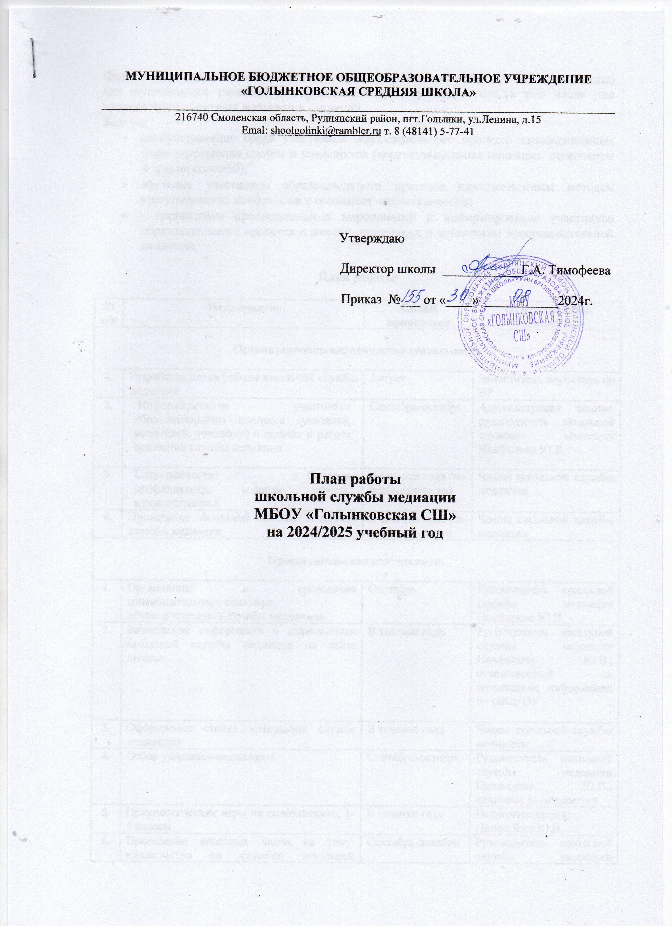

Цель - формирование благополучного, гуманного и безопасного пространства (среды) для полноценного развития и социализации детей и подростков, в том числе при возникновении трудных жизненных ситуаций.
Задачи:
- распространение среди участников образовательного процесса цивилизованных форм разрешения споров и конфликтов (восстановительная медиация, переговоры и другие способы);
- обучение участников образовательного процесса цивилизованным методам урегулирования конфликтов и осознания ответственности;
- - организация просветительных мероприятий и информирование участников образовательного процесса о миссии, принципах и технологии восстановительной медиации.

План работы

№  п/п | Мероприятие | Сроки проведения | Ответственные исполнители
Организационно-методическая деятельность

1. | Разработка плана работы школьной службы медиации | Август | Заместитель директора по ВР
2. |  | Сентябрь-октябрь | Администрация школы, руководитель школьной службы медиации Панфилова Ю.В.
  Информирование участников образовательного процесса (учителей, родителей, учащихся) о задачах и работе школьной службы медиации
3. | Советом профилактики, советом школы, администрацией | В течение года (по необходимости) | Члены школьной службы медиации
  Сотрудничество с
4. | Проведение заседаний состава школьной службы медиации | В течение года (по необходимости) | Члены школьной службы медиации
Просветительская деятельность

1. | Организация и проведение ознакомительного семинара  «Работа школьной службы медиации» | Сентябрь | Руководитель школьной службы медиации Панфилова Ю.В.
2. | Размещение информации о деятельности школьной службы медиации на сайте школы | В течение года | Руководитель школьной службы медиации Панфилова Ю.В., ответственный за размещение информации на сайте ОУ
3. | Оформление стенда «Школьная служба медиации» | В течение года | Члены школьной службы медиации
4. | Отбор учащихся-медиаторов | Сентябрь-октябрь | Руководитель школьной службы медиации Панфилова Ю.В., классные руководители
5. | Психологические игры на сплоченность, 1-4 классы | В течение года | Педагог-психолог Панфилова Ю.В.
6. | Проведение классных часов на тему: «Знакомство со службой школьной медиации», 5-11 классы;  «Разрешение конфликтных ситуаций в школе», 5-11 классы | Сентябрь-декабрь | Руководитель школьной службы медиации Панфилова Ю.В., классные руководители
7. | Проведение ознакомительных встреч с родителями в рамках проведения общешкольных и классных собраний (1-11 классы) и индивидуально | Сентябрь-декабрь | Руководитель школьной службы медиации Панфилова Ю.В.
Реализация восстановительных процедур

1. | Работа с обращениями | По мере необходимости | Члены школьной службы медиации
2. | Сбор информации о ситуации, с которой организуется восстановительная процедура | По мере необходимости | Члены школьной службы медиации
3. | Проведение программ примирения | По мере необходимости | Члены школьной службы медиации
4. | Консультирование родителей, учителей, работающих с участниками школьной службы медиации |  | Руководитель школьной службы медиации Панфилова Ю.В.
5. | Анализ деятельности школьной службы медиации, обсуждение проведенных программ, подведение итогов работы службы школьной медиации за 2022/2023 учебный год | Май | Члены школьной службы медиации
6. | Создание буклета о достижениях школьной службы медиации за учебный год | Май | Руководитель школьной службы медиации Панфилова Ю.В., члены школьной службы медиации

